* 1. ¿Qué número representa el punto H? ¿Y el J?

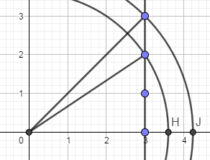

* 1. Indica cuáles de los siguientes números son irracionales

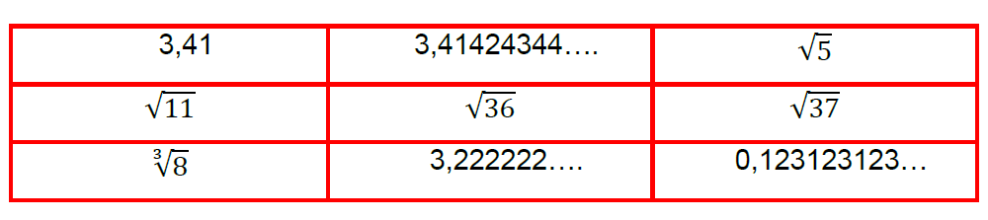

* 1. Expresa en forma binómica o como par ordenado, según corresponda, los siguientes números complejos:

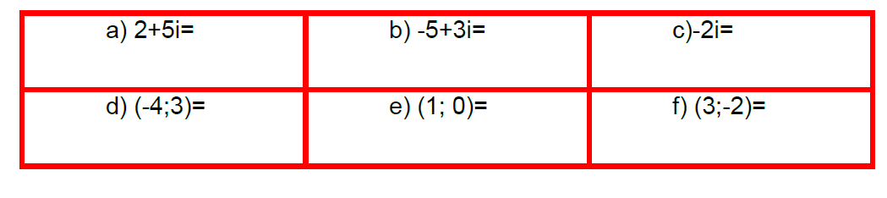

* 1. Representa los números complejos del ejercicio 3 en forma gráfica.